论文题目【论文模板（仅供参考）】

摘要

随着xx的发展, xx问题是xx中的重要研究课题(或xx现象日益严重). 本文针对xx中的问题, 基于xx和xx思想, 通过确定xx、xx、xx等指标, 以xx、xx 为目标建立了xx模型, 并使用xx算法对模型进行求解.

**针对问题一:** 考虑XXX，...，建立XXX模型/利用XXX方法，...求解出XXX

**针对问题二:** 考虑XXX，...，建立XXX模型/利用XXX方法，...求解出XXX

**针对问题三:** 考虑XXX，...，建立XXX模型/利用XXX方法，...求解出XXX

最后, 我们对提出的模型进行全面的评价: 本文的模型贴合实际, 能合理解决提出的问题, 具有实用性强, 算法效率高等特点, 该模型在xx, xx, xx方面也能使用.

**关键词: 关键词1 混合整数规划 关键词3 关键词4 关键词5**

# 问题综述

## 问题背景

随着全球化的发展，成衣制造行业面临着诸多挑战，如同类产品数量众多、种类丰富、价格低廉等。有关资料显示，成衣制造厂在生产效率和成本控制方面面临巨大压力。在市场需求不断扩大，而劳动力和资源又十分有限的背景下，传统的生产方式容易产生效率低下、成本高昂等问题，严重影响了企业的竞争力。因此，需要寻找新的方式给出合理的生产安排方案。

目前，已经有很多学者对生产调度问题进行了研究，并提出了许多算法来解决此类问题。传统的调度算法有线性规划、整数规划、启发式算法等。近几年，由于高性能计算设备的快速发展，还出现了遗传算法、神经网络算法等。虽然这些算法可以快速得到调度方案，但生产安排却是通用性框架，无法保证在所有情况下的合理性，个别情况可能出现资源浪费、生产瓶颈等问题。这也促使我们运用更好的方法建立更加合理的模型，以提高生产效率和降低成本。

## 问题提出

在确保每道工序产能需求得到满足的基础上，从工人分配方案与培训策略两个关键角度出发，构建一个以总利润最大化为目标的数学模型，并根据该模型解决以下 3 个问题：

1. 问题1: 测算在最优安排下不同工序的故障损失金额。
2. 问题2: 测算工厂在 4 周（按每周 5 天，每天 8 小时计）内的总利润，并分析其对哪一道工序最为敏感。
3. 问题3: 如果所有工序的工人在工作 4 周后都需要更换工种以防止疲劳，制定一份 24 周的生产计划。

# 问题分析

## 问题1

在着手解决该问题之前，需首先构建成衣制造厂总利润最大化的数学模型。具体要求包括：1）综合考虑工人的技能熟练程度、可从事的工序、各工序的工作效率、故障率，以及培训成本与培训周期等多方面因素，从而确定最优的工人分配与培训策略；2）在满足各工序产能需求的前提下，实现总利润的最大化。在此基础上，进一步测算最优安排下各工序的故障损失金额。

基于上述要求，本题采用混合整数规划（MIP）方法进行建模，将工人分配数量及技能提升人数作为决策变量。模型需同时考虑工人总数约束、各工序对人员数量的最低需求，以及工人技能等级与工序岗位的匹配等多重约束条件。通过求解该优化模型，能够系统评估不同分配与培训策略对总利润的影响，为工厂制定科学合理的生产与培训计划提供理论依据。

针对各工序的故障损失，可结合实际生产中各工序的故障发生频率及单次故障带来的经济损失进行量化测算。通过对各工序风险的定量分析，不仅能够识别对总利润影响最大的关键环节，还可为后续生产流程优化与风险管理策略的制定提供有力的数据支撑。

## 问题2

工厂的总利润是由收入和成本共同决定的。在 4 周的生产周期内，收入主要来源于产品销售，而成本则包括原材料采购、人工成本、设备折旧、能源消耗等。要计算总利润，需要先明确产品的生产计划、销售价格以及各工序的生产成本。在最优的工人分配方案和培训策略下，各工序的产能和效率会直接影响总利润。为了分析总利润对哪一道工序最为敏感，可以采用敏感性分析方法。通过改变某一工序的产能、效率或成本等关键参数，观察总利润的变化幅度。如果某一工序的参数变化导致总利润发生显著变化，则说明总利润对该工序较为敏感。通常，关键工序（如瓶颈工序、高成本工序或高附加值工序）对总利润的敏感性较高。通过这种分析，可以识别出对总利润影响最大的工序，进而有针对性地优化该工序的生产管理，提升工厂的整体盈利能力。

工厂的总利润是由收入和成本共同决定的。在 4 周的生产周期内，收入主要来源于产品销售，而成本则包括原材料采购、人工成本、设备折旧、能源消耗等。要计算总利润，需要先明确产品的生产计划、销售价格以及各工序的生产成本。在最优的工人分配方案和培训策略下，各工序的产能和效率会直接影响总利润。为了分析总利润对哪一道工序最为敏感，可以采用敏感性分析方法。通过改变某一工序的产能、效率或成本等关键参数，观察总利润的变化幅度。如果某一工序的参数变化导致总利润发生显著变化，则说明总利润对该工序较为敏感。通常，关键工序（如瓶颈工序、高成本工序或高附加值工序）对总利润的敏感性较高。通过这种分析，可以识别出对总利润影响最大的工序，进而有针对性地优化该工序的生产管理，提升工厂的整体盈利能力。

## 问题3

由于工人在连续工作 4 周后需要更换工种以防止疲劳，这给生产计划的制定带来了额外的复杂性。在制定 24 周的生产计划时，首先要明确各工序的产能需求和生产任务，根据产品的订单量和交货期合理安排生产进度。其次，要充分考虑工人更换工种的安排，确保在 4 周的周期内，各工序的工人能够顺利轮换，同时保证生产任务的连续性。这需要对工人的技能水平和培训情况进行详细规划，确保工人在更换工种后能够快速适应新工序的要求，避免因技能不足导致生产效率下降或质量问题。此外，还需要考虑设备的维护保养计划，避免因设备故障影响生产进度。通过综合考虑生产任务、工人轮换和设备维护等因素，制定出一份科学合理的 24 周生产计划，以实现工厂的高效生产和稳定运营。

由于工人在连续工作 4 周后需要更换工种以防止疲劳，这给生产计划的制定带来了额外的复杂性。在制定 24 周的生产计划时，首先要明确各工序的产能需求和生产任务，根据产品的订单量和交货期合理安排生产进度。其次，要充分考虑工人更换工种的安排，确保在 4 周的周期内，各工序的工人能够顺利轮换，同时保证生产任务的连续性。这需要对工人的技能水平和培训情况进行详细规划，确保工人在更换工种后能够快速适应新工序的要求，避免因技能不足导致生产效率下降或质量问题。此外，还需要考虑设备的维护保养计划，避免因设备故障影响生产进度。通过综合考虑生产任务、工人轮换和设备维护等因素，制定出一份科学合理的 24 周生产计划，以实现工厂的高效生产和稳定运营。

# 模型假设与符号说明

## 模型基本假设

1. 工人在除了疲劳之外，并不会出现疾病等原因导致无法正常工作。
2. 机器在除了故障损失之外，不会出现在工作时间内异常关闭的情况。
3. 三条生产流水线结构完全相同，工序设置、设备条件一致，工人可以在不同流水线间调配。

## 符号说明

本文定义了如下【数字】个使用次数较多的符号, 其余符号在使用时注明.

符号说明

|  |  |  |
| --- | --- | --- |
| 符号 | 含义 | 单位 |
|  | 第级技工分配到第道工序的人数 | 人 |
|  | 第级技工提升到级的人数 | 人 |
|  | 第级技工现有人数 | 人 |
|  |  |  |
|  |  |  |
|  |  |  |
|  | 总利润 | 元 |

注：未声明的变量以其在符号出现处的具体说明为准。

# 模型的建立与求解

## 问题1

本问我们需要在满足生产实际约束的前提下，优化工人分配方案和培训策略，使得工厂的总利润最大化。为此，本题将建立一个混合整数规划模型，系统考虑工人技能等级、工序需求、故障损失及培训成本等多方面因素。

### 混合整数规划模型的建立

混合整数规划模型的建立包括对实际问题的分析，明确建模目标和内容，合理设定决策变量，构建能够量化优化目标的数学表达式，并结合实际限制条件建立相应的约束。模型建立后，需要判断其线性特性，若为非线性则需要进行线性化处理。随后，选用 PuLP 数学规划求解器对模型进行求解，并对求解结果进行有效性检验。并适当调整模型参数或结构，直至获得满足实际需求的最优解。对最终模型求解的结果进行分析，为实际决策提供理论依据。其流程图如下图所示。

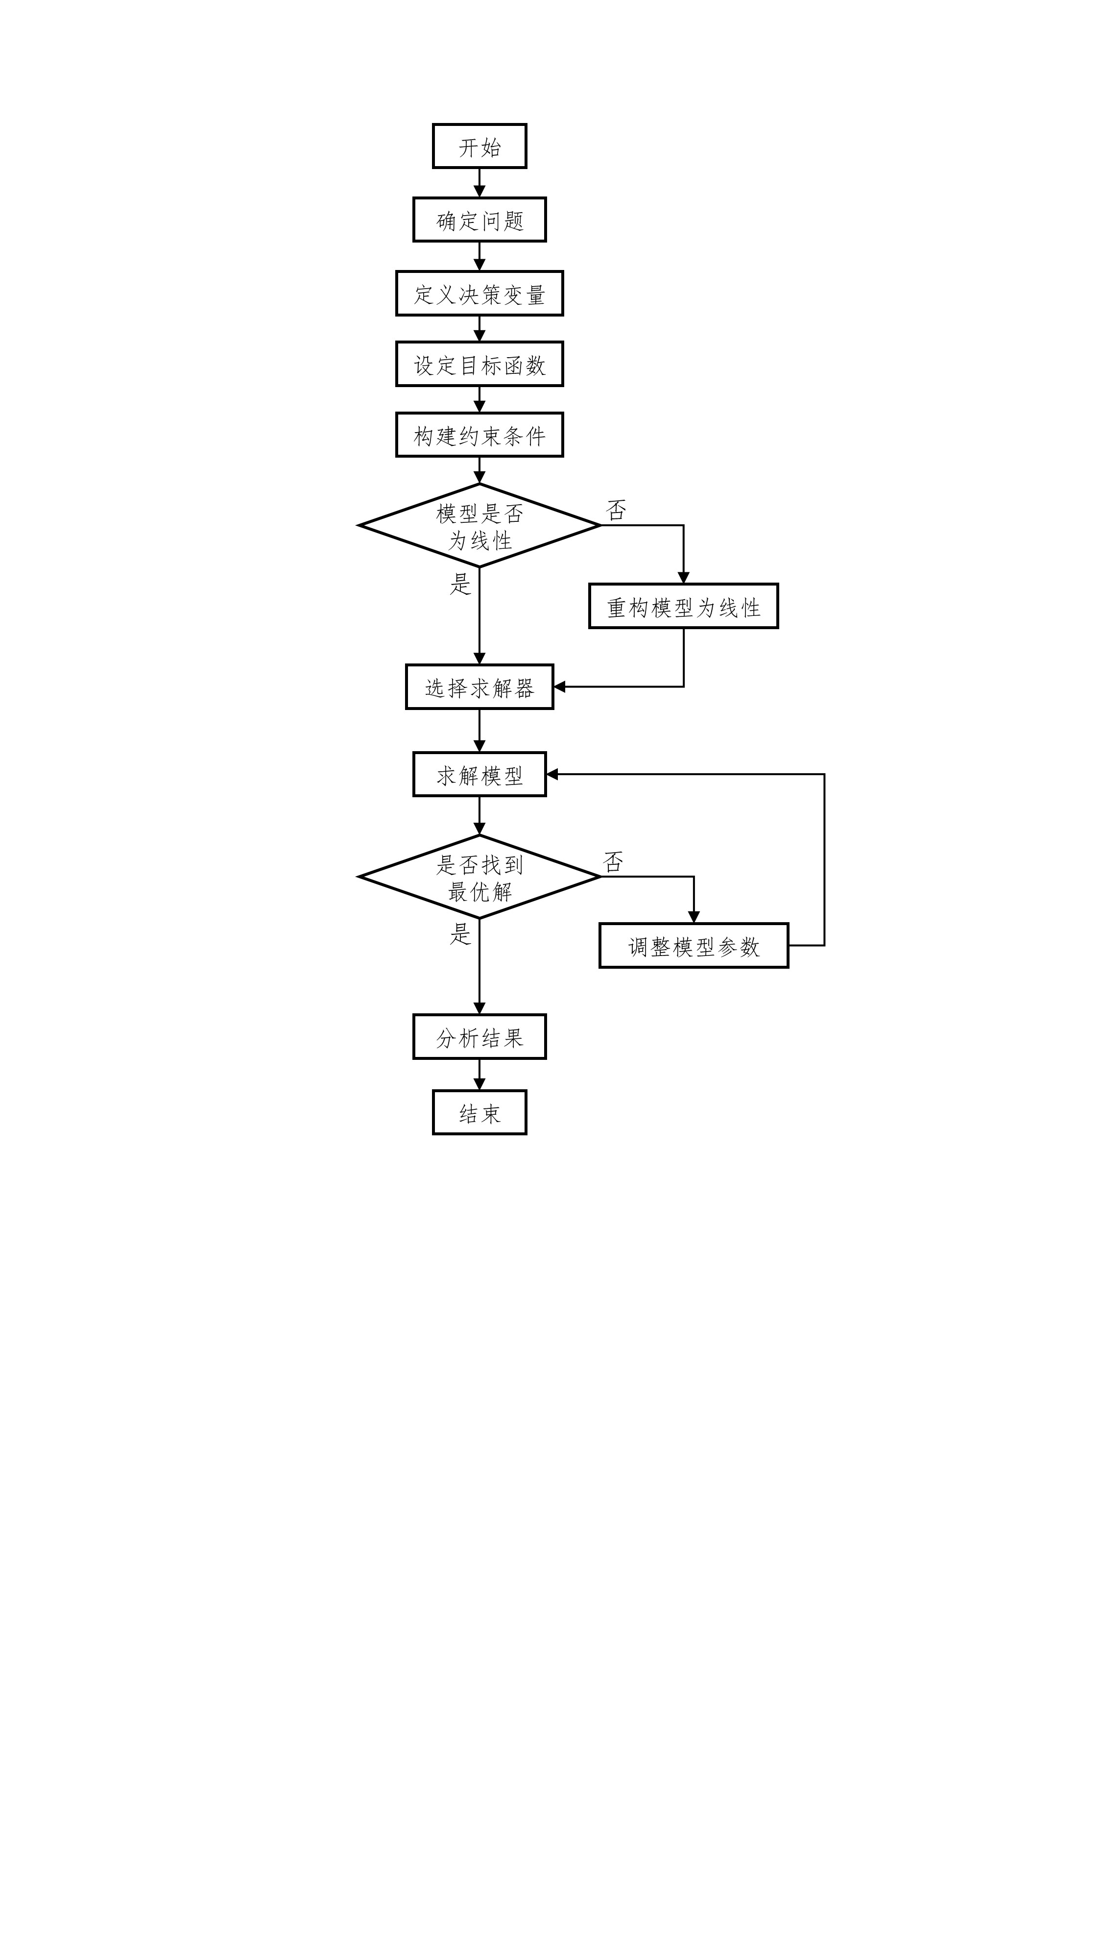

混合整数规划模型流程图

根据上述流程图，混合整数规划模型构建分以下步骤：

1. **定义决策变量：**

：第  级技工分配到第  道工序的人数，，，。

：第  级技工提升到  级的人数，，。

1. **定义约束条件：**

* 人员总数约束：





* 工序需求约束：



* 技能匹配约束：

若第  级技工不能从事第  道工序，那么将令  。

* 培训人数约束：



1. **构建目标函数：**

* 最大化总利润：



其中：  为成品衣的总产量，其计算见下式；  为每件产品利润；  为总培训费用，其计算见下式；  为总故障损失，其计算见下式。

* 总产量  的计算：



* 培训费用  的计算：



* 故障损失  的计算：









介绍公式

### 混合整数规划模型的求解

## 附件xxx数据处理

### 指标选取

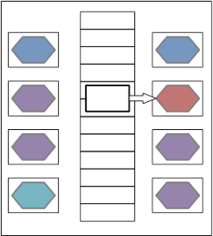

图的自动编号及文字

### 数据清洗

【一般是缺失值处理、矛盾数据处理】



### 数据规约

【一般是单位统一，归一化等操作】

比如爬虫抓取了xx网站的xx数据，这些数据长什么样般是指在其他地方拿到的辅助数据，比如爬虫抓取了xx网站的xx数据，这些数据长什么样般是指在其他地方拿到的辅助



数据

# 问题分析与模型建立

## 问题分析

题目以xx为背景, 介绍了xx, 问题一要求我们xx, 问题二要求我们在问题一的基础上进一步考虑xx【更为简短的问题重述】

基于附件xx工作流程, 我们首先考虑一般情况下xxx. Xx指出, xx, 因此可以认为xx; 由于xx会对xx产生影响, 因此可以认为xxx; 此外xx也会对xx产生干扰, 我们也认为xxx. 【此部分为模型假设的简要分析】

在进一步分析中发现, xx会受xx, xx, xx的影响, 结合实际考虑【或参考文献】, xx的重点在于xx和xx. 为了衡量xx, 我们需要考虑xx和xx的作用, 因此基于xx数据(或xx思想), 确定了xx指标; 基于xx数据, 确定了xx指标. 这些指标构成了xx模型的基础. 随后根据这些指标, 建立了用于xx的xx模型.

### 情形一: xx

【主要以图片表格形式描述, 比如教师工作量的影响, 那可以找心理学研究发现工作时间与工作热情、工作专注度等具有xx的曲线效应，附图】

### 情形二: xx

### 情形三: xx

## xx模型指标定义

### xx

【先提一下这个指标的背景, 比如太阳高度角是xxx, 影响xxx, 是xxx的重要组成部分之一.



### xx

### xx

## xx模型建立

## xx算法

### xx算法简介

### xx算法流程

### xx算法应用

【附加】以xx为决策变量, xx为目标函数, 应用xx算法进行求解. 【为保证精确度, 多次使用xx, 取其最优解, 如遗传算法之类】

# 模型应用及分析

## xx策略

【如不考虑xx情况下的排课方案】

## xx策略

## xx效率分析

**定义1** 效率指标

## xx稳定性分析

**定义2** 稳定性指标，如方差

# 模型评价与【推广(或改进)】

## 模型的优点

1. 模型充分结合实际, 简化xx, xx, xx条件, 考虑了诸多重要因素得到合理的模型, 如: xx, xx, xx. 这样得到的模型贴合实际, 具有较高的应用价值, 可以推广到xx;【模型的假设好】
2. 模型运用xx和xx思想, 抓住影响xx问题的重要因素, 将复杂的xx问题转化为简单的xx问题, 合理设置参数, 模型的输出结果符合题目要求, 能解决实际问题; 【模型的参数好】
3. 本文使用的xx算法具有xx, xx, xx等优点, 对于求解xx模型非常适用; 【模型的求解算法好】
4. 本文得到的xx(安排方案、策略)具有效率高、输出稳定、xx均衡等特点, 基本不存在xx, xx, xx等问题, 在现有条件下能有效提高生产效率.【模型的结果好】

## 模型的不足

1. 实际应用中, xx和xx可能也是重要的因素, 但本文未能考虑到这些因素的影响, 一定程度上影响了模型的准确性; 【模型不够好】
2. 本文提出的模型对于现有条件使用效果较好, 由于时间问题没有对其他情况进行检验. 对于其他情形(如:xx, xx), 可能无法达到较好的效果; 【模型适用范围较窄】
3. 实际上xx, xx的影响不一定是线性的, 而本文将其作为线性因子处理, 忽略了边际效应的影响.【模型的因素有些不好】

## 模型的推广【或改进】

【推广：在xx方面，可以将xx参数替换成xx参数，从而解决xx问题；

改进：结合参考文献xx，进一步考虑xx的影响，从而得到更合理的模型；

这部分不用太多，至少4行】

# 参考文献（参考：GB/T 7714-2015《信息与文献 参考文献著录规则》主要文献类型的著录格式）（使用后请删除括号内文字）

1. 祝秀萍;吴学毅;刘文峰;人脸识别综述与展望[J];计算机与信息技术;2008(4):53-56
2. F.Galton .Personal indentification and description[J].Nature,1888：173-177.
3. 冯国双. 白话统计[M]. 电子工业出版社, 2018.
4. 张良均. Python数据分析与挖掘实战[M]. 机械工业出版社, 2016.
5. 茆诗松, 程依明, 濮晓龙, 等. 概率论与数理统计教程第二版[M]. 北京: 高等教育出版社, 2011
6. 《运筹学》教材编写组. 运筹学.第4版[M]. 清华大学出版社, 2012.
7. 周志华. 机器学习[M]. 清华大学出版社, 2016.
8. Rachel Schutt, Cathy O'Neil. 数据科学实战[M]. 人民邮电出版社, 2015.
9. 姜启源, 谢金星, 叶俊. 数学模型.第4版[M]. 高等教育出版社, 2011.
10. 韩中庚. 数学建模方法及其应用-第2版[M]. 高等教育出版社, 2009.

# 附 录

## 附录A: 写作注意点（会使用后删除）

* 目录要么1页，要么2页撑满, 如果目录的第二页不超过一半，就把3级标签直接删掉(在目录上删掉)
* 写完后，替换标点符号为英文：
  + 将 `。` 换成 `. ` 点空格
  + 将 `，` 换成 `, ` 逗号空格
  + 将 `（` 换成 ` ( ` 空格括号
  + 将 `）` 换成 `) ` 括号空格
  + 将 `；` 换成 `; ` 分号空格
  + 将 `“` 换成 `"` 空格双引号
  + 将 `”` 换成 `"` 双引号空格
  + 将 `：` 换成 `: ` 冒号空格

## 附录B: 公式环境说明（会使用后删除）

公式环境使用Mathtype/Axmath实现. 分为两种:

* 行内公式: 快捷键Alt+M. 写在段内的公式, 由于全文使用了“单倍行距”, 插入的公式可能显示不全 (例如: ), 这时候使用单倍行距

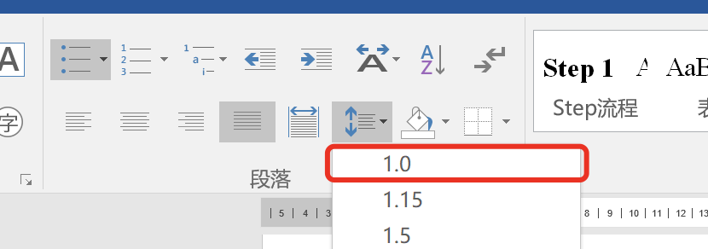

* 行间公式: 快捷键Alt+N. 写在单独一行的公式:

  

**注** 一定要设置全文布局“无网格”, 否则公式间距会过大!

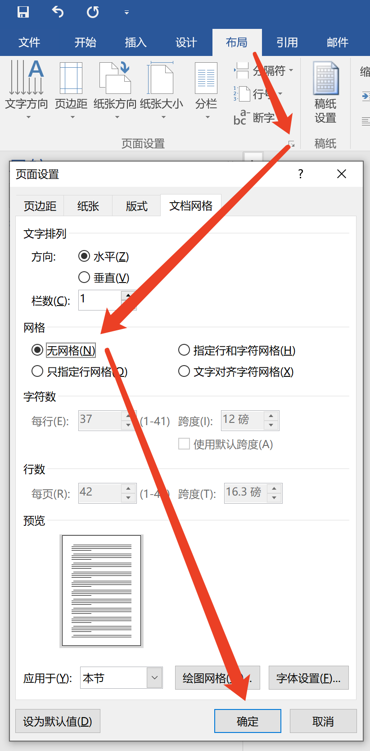

* 如何引用公式?

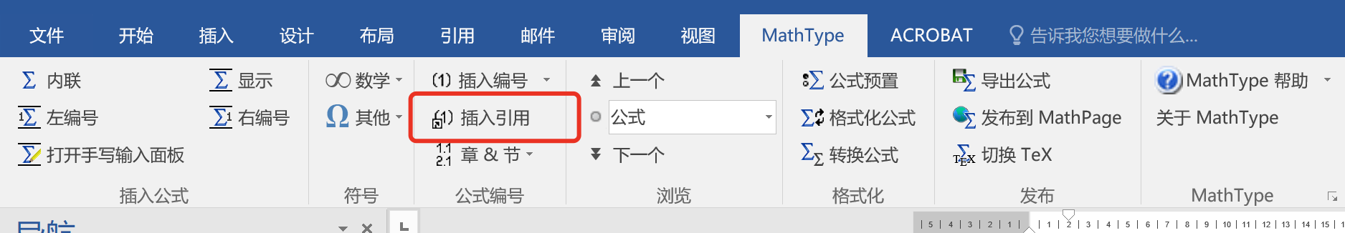

引用公式

* 公式环境可以兼容Tex语言吗?

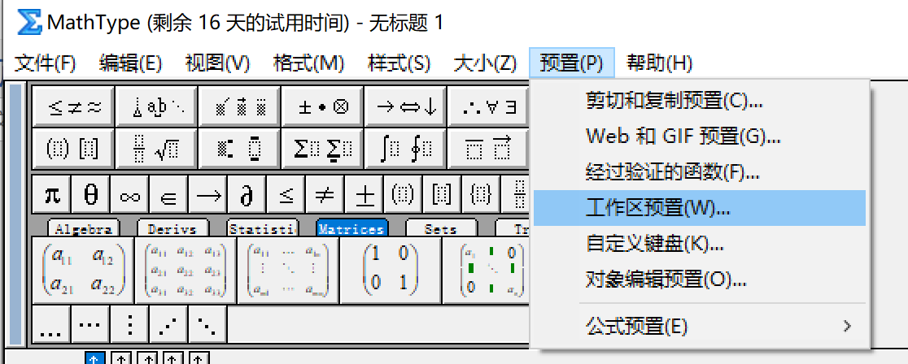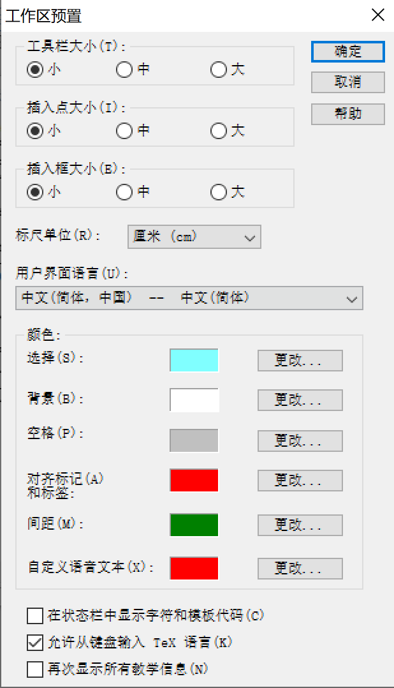

* 公式环境中怎么输入空格？使用 \quad, \qquad, \ (杠空格) 来输入空格

常用Tex命令:

常用Tex命令

|  |  |  |  |  |  |  |  |
| --- | --- | --- | --- | --- | --- | --- | --- |
| 公式 | 命令 | 公式 | 命令 | 公式 | 命令 | 公式 | 命令 |
|  | \times |  | \cup, \cap |  | \alpha |  | \lambda |
|  | \cdot |  | \forall |  | \beta |  | \delta |
|  | \ge |  | \to |  | \gamma |  | \pi |
|  | \le |  | ^2 |  | \omega |  |  |
|  | \ne |  | _2 |  | \theta |  |  |

Axmath（公式输入神器）：输入法式输入，自定义快捷键

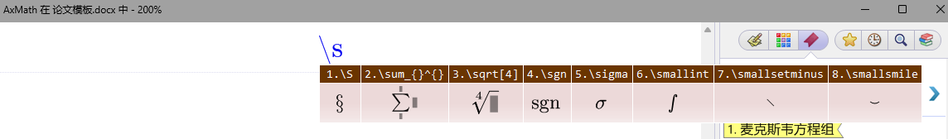

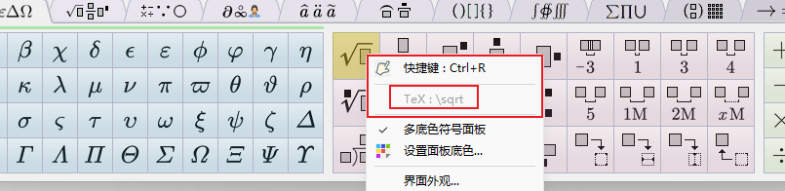

## 附录C: 模板参数说明（会使用后删除）

Table 1模板参数说明

|  |  |  |  |
| --- | --- | --- | --- |
| 快捷键 | 样式 | 作用 | 效果 |
| Alt+1 | 宋体, Times New Roman 16号, 加粗，左对齐, 段前段0.5行，单倍行距 | 一级标题 | 1 |
| Alt+2 | 宋体, Times New Roman 14号, 加粗，左对齐, 段前段后0.5行，单倍行距 | 二级标题 | 1.1 |
| Alt+3 | 宋体, Times New Roman 12号, 加粗，左对齐, 段前段后0.5行，单倍行距 | 三级标题 | 1.1.1 |
| Alt+4 | 宋体, Times New Roman 12号, 加粗，左对齐, 段前段后0.5行，单倍行距 | 四级标题 | 1.1.1.1 |
| Alt+5 | 宋体, Times New Roman 12号, 加粗，左对齐, 段前段后0.5行，单倍行距 | 五级标题 | 1.1.1.1.1 |
| Alt+6 | 宋体, Times New Roman 12号, 加粗，左对齐, 段前段后0.5行，单倍行距 | 六级标题 | (1) |
| Alt+7 | 宋体, Times New Roman 12号, 加粗，左对齐, 段前段后0.5行，单倍行距 | 七级标题 | 1) |
| Alt+8 | 宋体, Times New Roman 11号, 加粗，居中对齐, 段前0.5, 段后0.25行，单倍行距 | 表注 | 表1 |
| Alt+9 | 宋体, Times New Roman 11号, 加粗，居中对齐, 段前0.25, 段后0.5行，单倍行距 | 图注 | 图1 |
| Alt+p | 宋体, Times New Roman 12号, 首行缩进2字符，两端对齐, 段前段后0.25行，单倍行距 | 首行缩进正文 | 正文 |
| Alt+U | 宋体, Times New Roman 12号，左对齐, 段前段后0.5行，悬挂缩进1字符，首行缩进1字符，单倍行距，段中不加行距 | 无序标签 |  |
| Alt+O | 宋体, Times New Roman 12号，两端对齐, 段前段后0.5行 左侧缩进1字符，悬挂缩进1字符，单倍行距，段中不加行距 注意：鼠标右键“重新开始于1” | 有序标签 | (1) |
| Alt+S | 宋体, Times New Roman 12号，两端对齐, 段前段后0.5行 左侧缩进1字符，悬挂缩进1字符，单倍行距，段中不加行距 注意：鼠标右键“重新开始于1” | 流程 | Step 1 |
| Alt+K | 自动加粗 | 关键词 | **~~关键词:~~** |
| Alt+D | 定义 | 定义 | **~~定义3~~** |
| Alt+Z | 注 | 注 | **~~注~~** |
| Alt+F | 参考文献编号 | 参考文献 |  |

插入图片：图片丢进正文后Alt+I；多张图片使用表格环境

插入表格：Alt + 6创建表头，换行再按Alt+T

插入代码块：Alt+C，需要修改名字、代码详见、操作系统

## 附录D: 交叉引用，Ctrl+A全选，F9键更新全文标签编号（会使用后删除）

交叉引用能保证全文编号一致，不会随着文档变动而变化。按下Alt+R打开交叉引用窗格

此版本已经删除了table, figure的引用, 直接在“编号项中查找”

**注** **公式要选择“整项题注”，否则会只有一半括号！**

## 附录E: 可能存在的Bug（会使用后删除）

1. 如左边，发现编号不是从1开始，请选中编号，鼠标右键“重新开始于1”
2. 如果发现论文中公式、图片、表格、代码清单、定义编号有误（一般是因为你删除了中间的东西），这时候ctrl+A全选，F9更新全文标签编号
3. 如果出现源代码暴露：一般是按了“Shift+F9”导致的，选择暴露的内容，再次按下Shift+F9即可
4. 不要随便修改模板文件！！！包括论文的首页(如校赛承诺书，如美赛摘要页)。如果需要，请在新的一个word文件中写，然后保存为pdf。再使用adobe DC的合并文档功能。
5. 一定要用Adobe DC导出pdf文件，否则会出现数学公式显示异常！！！
6. 应用样式后，表格中文字的排版会缩进，需要调整成不缩进，然后居中或其它对齐方式。

## 附录F: 支撑材料列表

文字文字文字文字文字文字文字文字文字文字文字文字文字文字文字文字文字文字文字文字文字文字文字文字文字文字文字文字文字文字文字文字文字文字。

支撑材料列表

|  |  |  |
| --- | --- | --- |
| **序号** | **文件名** | **材料说明** |
|  |  |  |
|  |  |  |
|  |  |  |
|  |  |  |
|  |  |  |

## 附录G: 关键数据1 XXXX

文字文字文字文字文字文字文字文字文字文字文字文字文字文字文字文字文字文字文字文字文字文字文字文字文字文字文字文字文字文字文字文字文字文字

## 附录H: 关键数据2 XXXX

文字文字文字文字文字文字文字文字文字文字文字文字文字文字文字文字文字文字文字文字文字文字文字文字文字文字文字文字文字文字文字文字文字文字

## 附录I: 主要程序/关键代码

|  |  |
| --- | --- |
| 代 | 操作系统: macOS Mojave (Version 10.14.3) |
| 码 | 编程语言: Python 3.7.1 (Anaconda Navigator 1.9.2) |
| 环 | 编辑器: PyCharm 2018.3.2 (Professional Edition) |
| 境 | 代码详见: Code/Combine_Pyecharts_with_igraph.py |

代码清单 1融合Pyecharts与igraph模块

|  |
| --- |
|  |

代码清单 2融合Pyecharts与igraph模块

|  |
| --- |
|  |

代码清单 3融合Pyecharts与igraph模块

|  |
| --- |
|  |

代码清单 4融合Pyecharts与igraph模块

|  |
| --- |
| 插入 -> 对象 –> OpenDocument 文本 |